序号 | 项目名称 | 材质 | 数量 | 单价  (元) | 预估总价  (元)
1 | 生态岛造型-地面绿植 | 整体采用高仿真 PE 环保绿植草皮，草丝 + 抗老化底布，防火阻燃 | 60㎡ | 85 | 5100
2 | 生态岛造型-装饰绿植 | 高度为150、50cm塑料仿真装饰绿植，PP/PE 环保塑料一体成型，仿真度高、防水、不掉叶、无异味 | 1项 | 5000 | 5000
3 | 生态岛造型-假山 | 定制高度120、80、50cm泡沫装饰假山，高密度泡沫雕刻，外层仿真石漆，安全轻质 | 1项 | 8500 | 8500
4 | 生态岛造型-碳化木刷木蜡油 | 樟子松实木深度碳化，直径 10CM，涂刷木蜡油，防腐防蛀防水 | 38根 | 265 | 10070
5 | 生态岛造型-木栈道 | 防腐实木板材，防滑开槽，防腐木龙骨，打磨光滑无毛刺 | 1项 | 2500 | 2500
6 | 生态岛造型-长木头 | 1m长天然整根原木（樟子松 / 杉木），去皮打磨、防腐烘干，无拼接 | 2根 | 1750 | 3500
7 | 生态岛造型-底座 | 尺寸5.5*3m，镀锌轻钢龙骨骨架 + 防火环保石膏板，内置 LED 低压软灯带，表面环保水性漆 | 1项 | 28500 | 28500
8 | 背景墙 | 整体尺寸10.9*3m，木工板打底 + 高端宣绒布饰面，LED 灯带，进口亚克力立体字，迷你发光字（亚克力面板 + LED 模组 + 防水结构） | 1项 | 15000 | 15000
9 | 横梁发光字 | 字大小60*60cm，采用加厚亚克力面板 + 金属围边，高亮 LED 模组光源，镀锌防锈背板，防水防尘 | 10个 | 450 | 4500
10 | 安装费 | 安装费 | 1项 | 12000 | 12000
11 | 运输费 | 运输费 | 1项 | 2000 | 2000
总计 | — | — | — | — | 97637

工程内容及分项报价说明
生态岛造型工程（合计：64,170.00元）
- 地面绿植（5,100.00元）：配置 60㎡左右高仿真 PE 环保绿植草皮，草丝 + 抗老化底布，防火阻燃，适配阳光房室内环境，耐阴、易维护、四季常绿，打造自然生态基底。
- 装饰绿植（5,000.00元）：采用150、50cm高度塑料仿真装饰绿植，PP/PE 环保塑料一体成型，仿真度高、防水、不掉叶、无异味；含高低错落仿真灌木、观叶植物，用于层次造景，营造蒙医药主题实训基地自然氛围。
- 假山景观（8,500.00元）：定制高度120、80、50cm泡沫装饰假山，高密度泡沫雕刻，外层仿真石漆，安全轻质；模拟自然山石纹理，兼具装饰性与安全性，与绿植搭配构建微缩景观。
- 碳化木刷木蜡油（10,070.00元）：选用樟子松实木深度碳化，直径 10CM，共 38 根，涂刷木蜡油，防腐防蛀防水，适配呼伦贝尔地区气候，用于生态岛结构支撑与装饰。
- 木栈道（2,500.00元）：定制生态岛步道，采用防腐实木板材，防滑开槽，防腐木龙骨，表面打磨光滑无毛刺，满足人员通行需求，增强景观互动性。
- 长木头装饰（3,500.00元）：定制1m长天然整根原木（樟子松 / 杉木），去皮打磨、防腐烘干，无拼接，用于生态岛造景点缀，还原自然场景，契合蒙医药 “天人合一” 理念。
- 生态岛底座（28,500.00元）：采用镀锌轻钢龙骨骨架 + 防火环保石膏板，内置 LED 低压软灯带，表面环保水性漆，打造尺寸5.5*3m一体化生态岛基底，承重、防水、灯光效果稳定。
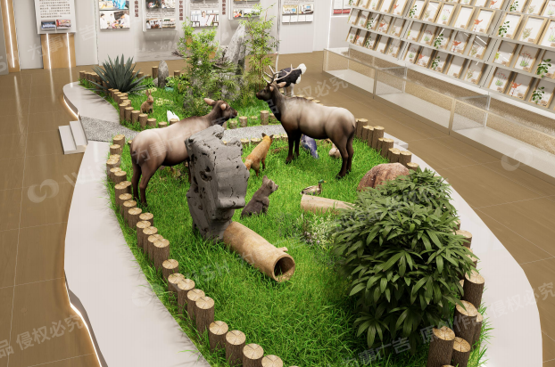
背景墙工程（15,000.00元）整体尺寸10.9*3m，采用木工板打底 + 高端宣绒布饰面，搭配 LED 灯带、进口亚克力立体字及迷你发光字（亚克力面板 + LED 模组 + 防水密封结构），亮度均匀、质感精致、持久耐用，满足蒙医药虚拟仿真实训基地文化展示与氛围营造，含设计、制作、安装及后期调试服务。
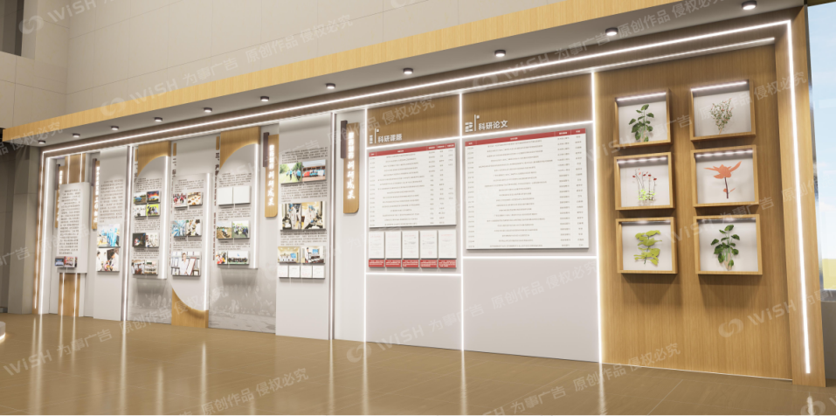
横梁发光字工程（4,500.00元）定制 10 个 60*60cm 发光字，采用加厚亚克力面板 + 金属围边，内置高亮 LED 模组光源，镀锌防锈背板，防水防尘，适配阳光房横梁安装。清晰展示项目或基地标识，兼具美观性与耐用性。
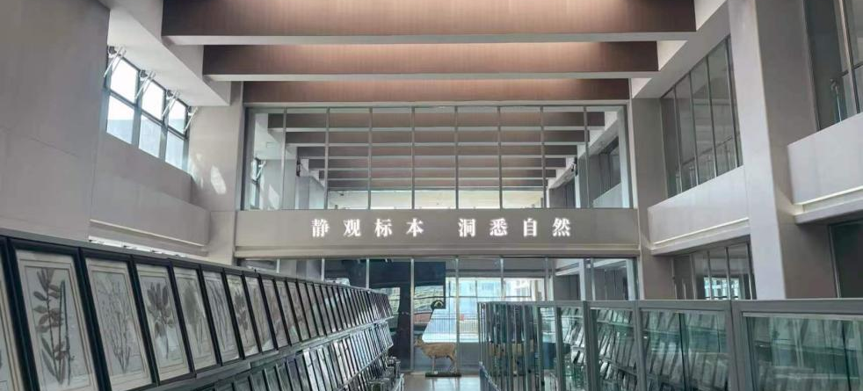
安装费（12,000.00元）包含所有项目的现场安装、调试、成品保护及施工辅材费用，施工过程严格遵循建筑装饰工程安全规范，适配阳光房场地条件，保障施工质量与进度。
运输费（2,000.00元）包含所有材料、设备运送至项目现场的费用，含装卸、包装及运输保险，确保材料完好送达呼伦贝尔职业技术学院项目现场。

分项明细报价
项目 | 规格型号 | 单价（元） | 备注
生态岛造型及装饰 | 地面绿植、装饰绿植、假山、碳化木、木栈道、长木头、底座 | 91170 | —
背景墙 | 木工造型+宣绒布+灯带+亚克力字 | 15000 | —
横梁发光字 | 超级发光字60*60 | 4500 | —
安装费 | 现场安装 | 12000 | —
运输费 | 材料运输 | 2000 | —
税金 | — | 967 | —
合计 | — | 97637 | 含税含运费，可对公付款

价格说明
- 质保服务：质保期为验收合格后一年。
- 支持签订正式合同、开具增值税专用发票。

